Для размещения на сайт
20.06.2023
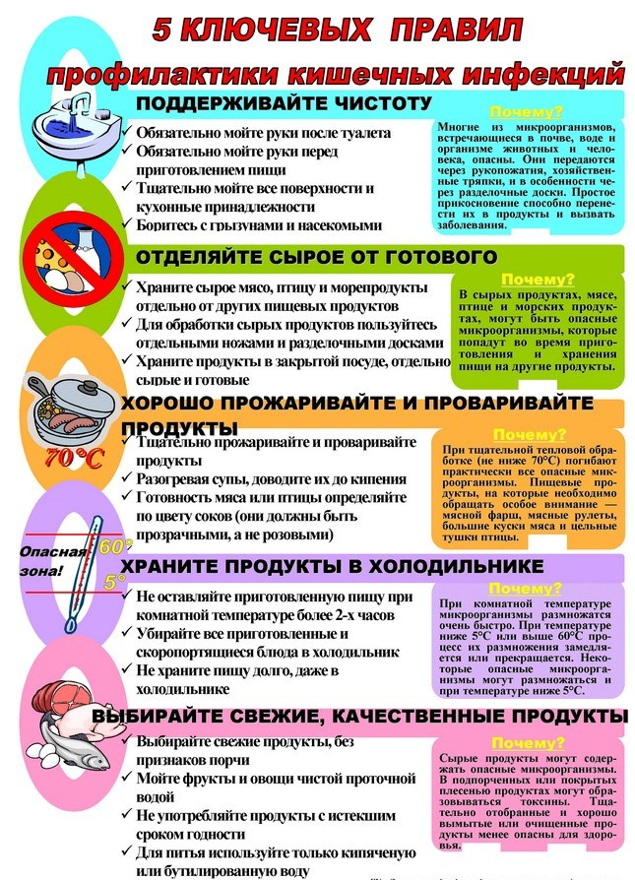

ГУ «Любанский РЦГЭ» 2023 год

